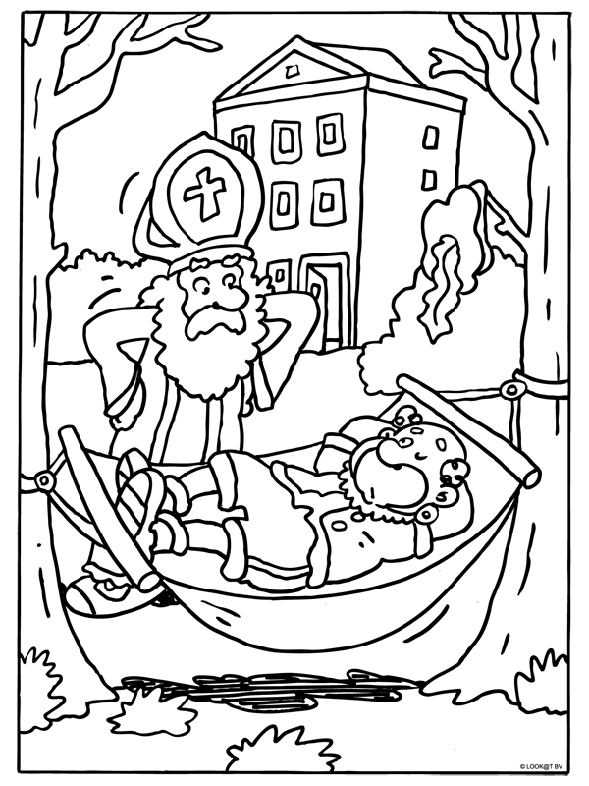Naam: _____________________ Groep: _______

Beste kinderen uit Geesteren,

Hier een brief uit het warme Spanje. Ik denk dat jullie wel weten wie deze brief heeft geschreven. Mijn pieten en ik komen binnenkort weer naar het mooie Nederland. En ook dit jaar vergeet ik niet om Geesteren een bezoekje te brengen.

Op zondag 17 november, om 11:00, kom ik jullie fantastische dorp binnen rijden. Ik hoop dat jullie de pieten en mij met een warm welkom ontvangen langs de Dorpsstraat!

We beginnen bij Bakkerij Nollen, en tijdens de optocht lopen we met iedereen richting de oude Chinees in Geesteren; Hu Dynasty. Dit gebouw heet nu het Sinterklaashuis! Hier kun je de pieten en mij gedag zeggen, maar ook maken wij hier de winnaars bekend van de mooiste kleurplaten, en de spannende cadeautjes-actie.

Ik heb mijn pieten alvast naar Geesteren gestuurd, om een paar cadeautjes in te pakken, en te verstoppen achter de ramen van het Sinterklaashuis. Als jij weet wat er in de pakketjes zit, dan maak jij kans op het pakketje te houden! Als je goed naar binnen kijkt zie je misschien wel hints wat er in de pakketjes kan zitten. Deze cadeautjesactie loopt van 11 t/m 15 november. De kleurplaten en het antwoordenformulier wat de cadeautjes kunnen zijn, kun je tot en met vrijdag 15 november inleveren bij Plus Wallerbosch.  
  
Ik verwacht dat jullie er allemaal zijn op 17 november, tot dan!

Groetjes, Sinterklaas en zijn pieten.

Cadeautjes-actie Sinterklaashuis – Hu Dynasty

Schrijf op dit formulier wat jij denkt wat er in de cadeautjes zit. En lever deze samen met de kleurplaat in bij Plus Wallerbosch om kans te maken om het cadeautje te houden. Dit formulier en de kleurplaat kunnen tot en met vrijdag 15 november ingeleverd worden.

Cadeau 1

_________________________________

Cadeau 2

_________________________________

Cadeau 3

_________________________________

Cadeau 4

_________________________________

Cadeau 5

_________________________________

Cadeau 6

_________________________________

Cadeau 7

_________________________________